О Джахбарове Б.Х.

В соответствии со статьей 68 Конституции Республики Дагестан и статьей 5 Закона Республики Дагестан от 15 ноября 2011 года № 72 «О Счетной палате Республики Дагестан и некоторых вопросах деятельности контрольно-счетных органов муниципальных образований» Народное Собрание Республики Дагестан постановляет:
1. Назначить на должность Председателя Счетной палаты Республики Дагестан Джахбарова Билала Халиловича.
2. Настоящее постановление вступает в силу со дня его принятия.

Председатель Народного Собрания

Республики Дагестан Х. Шихсаидов

г. Махачкала
22 февраля 2017 года
№ 174 - VI НС

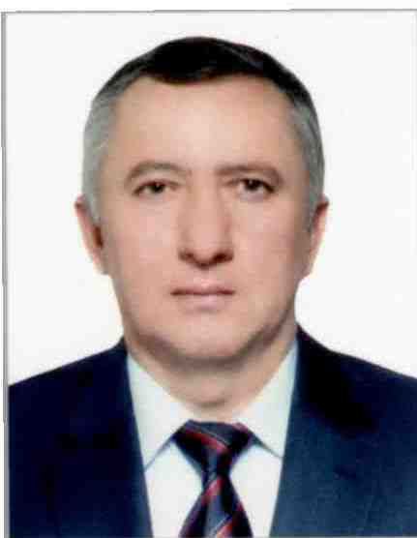
Джахбаров Билал Халилович
Год рождения - 1961
Место рождения - с. Косрода Чародинского района Дагестанской АССР
Национальность - аварец
Образование - высшее. Окончил в 1988 году Дагестанский государственный университет, в 1993 году Академию народного хозяйства при Правительстве Российской Федерации, в 2001 году Российскую академию государственной службы при Президенте Российской Федерации
Специальность по образованию: экономика, юриспруденция, управление бизнесом, финансы и кредит
1980 - 1982 гг. служба в рядах Советской Армии
1983 - 1988 гг. студент Дагестанского государственного университета, г. Махачкала
1988 - 1989 гг. экономист Городской плановой комиссии Кизилюртовского горисполкома, г. Кизилюрт
1989 - 1990 гг. экономист Махачкалинского предприятия оптовой торговли Главного территориального управления «Дагестанглавснаб», г. Махачкала
IV.1990 г. - VIII.1990 г. инженер Республиканского коммерческого центра Главного территориального управления «Дагестанглавснаб», г. Махачкала
1990 - 1991 гг. директор Кавказского филиала Международного производственного консорциума «Атон», г. Махачкала
VI.1991 г. - XII.1991 г. вице-президент - генеральный директор Ассоциации руководителей предприятий Дагестана, г. Махачкала
1991-1993 гг. президент Международного торгового дома «Восток - Запад», г. Махачкала
VII.1993 г. - X.1993 г. генеральный директор Ассоциации руководителей предприятий Дагестана, г. Махачкала
1993 - 2012 гг. начальник управления инспектирования кредитных организаций Национального банка Республики Дагестан Центрального банка Российской Федерации, г. Махачкала
I.2013 г. - XI.2013 г. руководитель инспекции по Республике Дагестан Межрегиональной инспекции кредитных организаций по Южному и Северо-Кавказскому федеральным округам Главной инспекции кредитных организаций Центрального банка Российской Федерации, г. Махачкала
2013 - 2015 гг. Председатель Счетной палаты Республики Дагестан
2015 - н/вр. министр финансов Республики Дагестан

